1. 练习piSample图片 用patinspect检测 同时分析显示结果

2. 3M: 正确检出图中3M字符出现的多墨、少墨现象  用圆标识出来   且显示NG/  ng结果    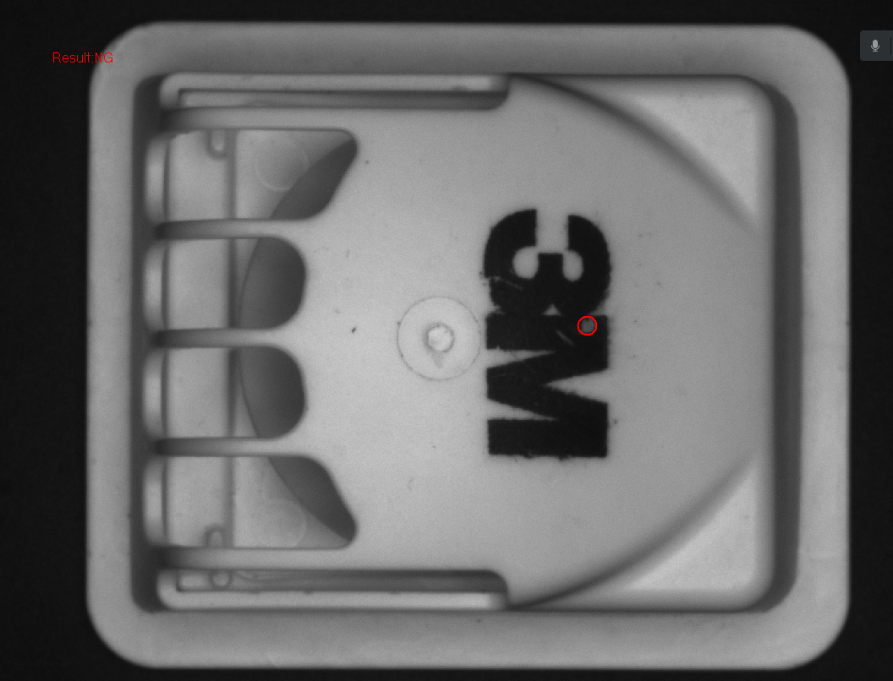

3. 充电器镭雕字符缺陷检测  并显示OK  /   ng结果

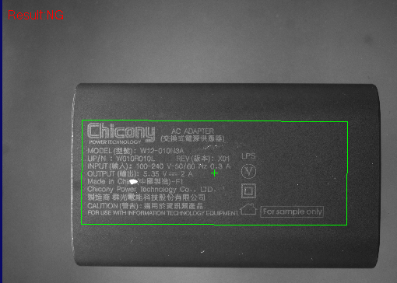

4. 图标缺陷检测：以其中一个产品为标准是识别出有问题的缺陷；2.缺陷用红色画圈标注出来(只标注面积100以上的缺陷);3.在视图内显示OK/NG

